Руководство пользователя
ПК «Web-Торги»

План-график закупок
с 2020 года

2022 год
Содержание:
Стр.
1. Создание документа «План-график закупок» 2
2. Создание особых позиций план-графика закупок 12
3. Отправка документа «План-график закупки» в ЕИС 15
4. Формирование изменения документа «План-график закупок» 19
5. Отмена опубликованного лота плана-графика закупок 21
6. Техническое изменение позиции план-графика закупок 23
7. Загрузка плана-графика закупок из ЕИС 26

1. Создание документа «План-график закупок»
План-график (далее ПГ) закупок формируется исходя из целей осуществления закупок на предстоящий плановый период и для формирования на его основании, в соответствии с бюджетным законодательством РФ, обоснований бюджетных ассигнований на осуществление закупок.
ПГ закупок начиная с 2020 года формируется в системе согласно Постановлению Правительства РФ от 30 сентября 2019 г. N 1279 "Об установлении порядка формирования, утверждения планов-графиков закупок, внесения изменений в такие планы-графики, размещения планов-графиков закупок в единой информационной системе в сфере закупок, особенностей включения информации в такие планы-графики и требований к форме планов-графиков закупок и о признании утратившими силу отдельных решений Правительства Российской Федерации".
Документ «План-график закупок» в Системе WEB-Торги-КС состоит из документов «Лот плана-графика закупок» и создаётся автоматически после сохранения хотя бы одного документа «Лот плана-графика закупок». Все изменения в документ план-график закупок вносятся путём создания нового документа «Лот плана-графика закупок» или же формированию изменения к имеющимся документам «Лот плана-графика закупок».
Для формирования ПГ на следующий год (например 2022) можно воспользоваться функцией автоматического формирования из ПГ прошлого года (например 2021). При этом из ПГ 2021 года в ПГ 2022 года перенесутся лоты с ИКЗ 22… и 23… Лоты на 2024 год в ПГ 2022 года нужно создать самостоятельно. Для автоматического формирования ПГ на следующий год нужно перейти в фильтр «План-график, опубликованный в ЕИС», выбрать последнюю актуальную версию ПГ прошлого года и нажать кнопку «Сформировать План-график на следующий финансовый год». Обратите внимание, что если проект ПГ на следующий год уже создан ранее, например вручную, то автоматического формирования не произойдет.
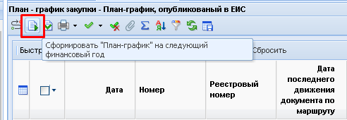
Для создания документа «Лот плана-графика закупок» на 2022 год, в навигаторе (Рисунок 1.1) следует перейти в «Лот плана-графика закупок», открыть фильтр «Создание нового лота»¹ и нажать на кнопку [Создать]².
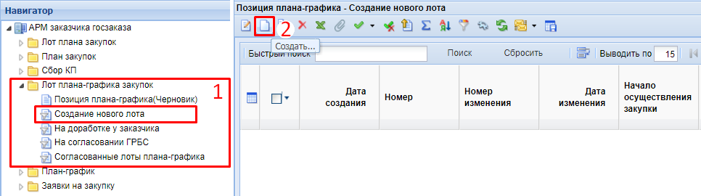
Рисунок 1.1 – Навигатор. Выбор документа
В открывшейся электронной форме (Рисунок 1.2) под «Годом плана»¹ подразумевается финансовый год, для которого создаётся позиция план-графика закупок. В поле ||Планируемый год||² указывается год проведения данной закупки.
Таким образом, при составлении плана-графика на 2020г. и плановый период 2021-2022гг. поле ||Год плана|| всегда будет иметь значение 2020. При заполнении поля ||Планируемый год|| нужно ориентироваться на планируемый год размещения извещения или год заключения контракта.

Примеры:
- В мае 2020г. планируется опубликовать извещение о проведении электронного аукциона. Контракт будет исполнен в 2020 году. В поле ||Планируемый год|| нужно указать значение 2020.
- В декабре 2020г. планируется опубликовать извещение о проведении электронного аукциона. Контракт будет исполнен в 2021 году. В поле ||Планируемый год|| нужно указать значение 2020.
- В декабре 2020г. планируется заключить контракт с единственным поставщиком (например, коммунальные услуги). Контракт будет исполнен в 2021 году. В поле ||Планируемый год|| нужно указать значение 2020.
- В феврале 2021г. планируется опубликовать извещение о проведении запроса котировок. Контракт будет исполнен в 2021 году. В поле ||Планируемый год|| нужно указать значение 2021.
- В декабре 2022г. планируется заключить контракт с единственным поставщиком (например, коммунальные услуги). Контракт будет исполнен в 2023 году. В поле ||Планируемый год|| нужно указать значение 2022.

Далее следует указать наименование объекта закупки³.
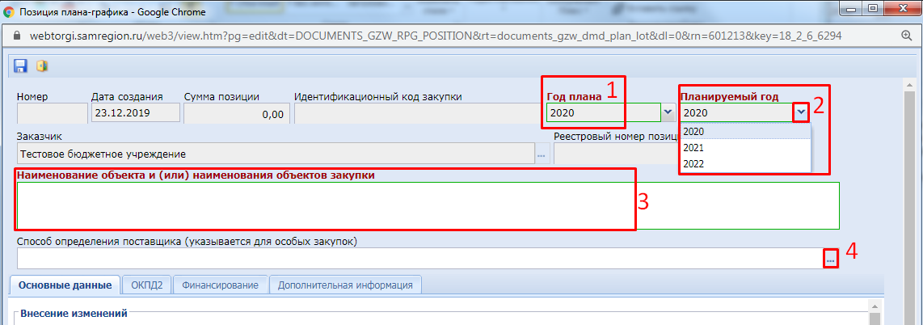
Рисунок 1.2 – Наименование объекта и (или) наименование объектов закупки
Если позицию план-графика предполагается провести по одному из особых способов определения поставщика (пп.4 п.18 Постановления Правительства РФ от 30.09.2019 N 1279 ), см. п.2 данного руководства.
Поле ||Способ определения поставщика||⁴ заполняется для особых закупок. Во всех остальных случаях (конкурентные способы, ед. поставщик-монополист и т.д.) оно не заполняется.
В случае формирования первичного документа «План-график» вкладка /Основные данные\ не заполняется. Редактируется она только в случае формирования изменения к план-графику закупок см. п.4 данного руководства.
Во вкладке /ОКПД2\ указывается (Рисунок 1.3) перечень строк «ОКПД2» в предполагаемой закупке. В поле ||ОКПД2|| можно указать только первые 4 символа кода ОКПД2 предполагаемого к закупке. Добавлять несколько строк с кодами ОКПД2, имеющими одинаковые первые 4 символа нельзя.
Для добавления новой строки с целью ввода информации следует нажать кнопку [Добавить строку]¹. Затем, в поле ||Код ОКПД2||² нажав на кнопку справочника вызывается «Номенклатура ОКПД2», где после отыскания нужной позиции двойным кликом по строке заполняем форму требуемым значением. В случае необходимости таким же образом заполняется поле ||Группа позиций каталога||³.
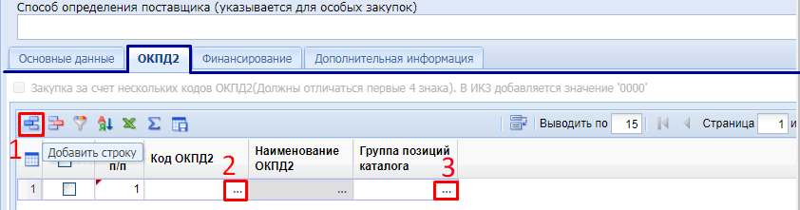
Рисунок 1.3 – ОКПД2
Пример: Если к закупке предполагается 2 товара
- «Сосиски категория А в ассортименте» ОКПД2 10.13.14.112
- «Ветчина категория А (Ветчина для завтрака)» ОКПД2 10.13.14.119 то в поле ||ОКПД2|| необходимо указать 1 строку с кодом 10.13.
Во вкладке /Финансирование\ с целью ввода информации (Рисунок 1.4) для добавления строки нажмите на кнопку [Добавить строку]¹.
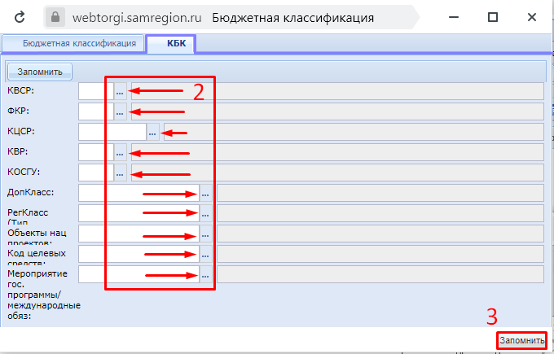
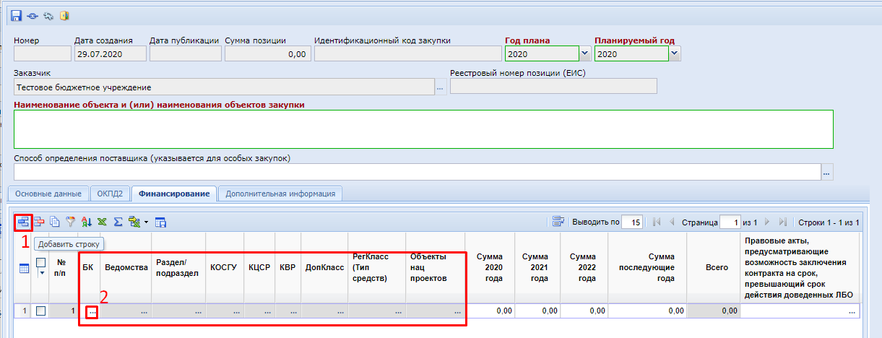
3
4
Рисунок 1.4 – Финансирование
Далее указывается сумма в разбивке по годам с заполнением следующих полей:
● ||БК||² (комбинация КБК - заполняется путём вызова справочника и последовательного выбора значений³ справочника или при её отсутствии с помощью ручного ввода) – остальные серые поля заполнятся в соответствии с указанными данными в полях формы «Бюджетная классификация».
Заполнение классификатора «Объекты АИП»
В случае указания вида расхода (КВР), начинающегося с 4ХХ обязательно необходимо заполнить классификатор «Объекты АИП» путем выбора из справочника. Если нужного значения в справочнике нет то необходимо обратиться в Багтрекинг и указать в обращении код АИП, который нужно добавить. Этот код можно увидеть в данных по лимитам или ПФХД в системе исполнения бюджета Министерства финансов Самарской области. В случае осуществления закупки муниципальным заказчиком за счет средств муниципального бюджета в этом классификаторе нужно указать значение «99999999999999999999»
Заполнение классификатора «Код ОКС/ОНИ»
В случае указания вида расхода (КВР), начинающегося с 4ХХ на вкладке "Дополнительная информация" поставьте "Да" в поле "Закупка в соответствии с пп. «а» п.18 Положения, утвержденного постановлением Правительства Российской Федерации от 30.09.2019 № 1279". Далее если в вашей закупке нет средств федерального бюджета то в следующем поле "Код объекта капитального строительства/недвижимого имущества не указывается" нужно поставить "Да". Если в вашей закупке есть средства федерального бюджета то на вкладке "Финансирование" есть отдельная колонка "Код ОКС/ОНИ" со справочником где нужно выбрать нужный код.

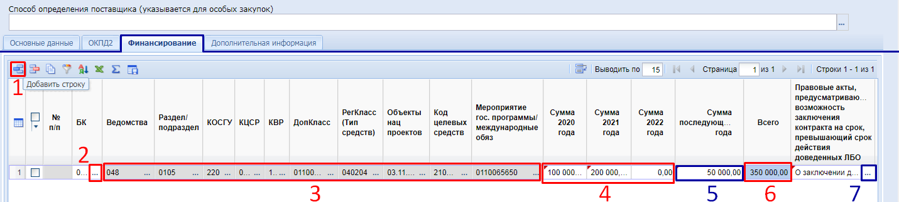
● Разбивка сумм по годам (в примере для ПГ на 2020 год)
||Суммы 2020 года||; ||2021 года||; ||2022 года||⁴ (заполняются ручным вводом необходимого значения) – поле ||Всего||⁶ заполняется автоматически на основе сумм за указанные годы. При заполнении сумм следует ориентироваться на год, в котором планируется оплата по контракту.
Примеры:
- В мае 2020г. планируется опубликовать извещение о проведении электронного аукциона. Контракт будет исполнен в 2020 году. Сумму нужно указать в поле ||Сумма 2020 года||.
- В декабре 2020г. планируется опубликовать извещение о проведении электронного аукциона. Контракт будет исполнен в 2021 году. Сумму нужно указать в поле ||Сумма 2021 года||.
- В августе 2020г. планируется опубликовать извещение о проведении электронного аукциона. Контракт будет частично исполнен в 2020 году, окончательно исполнен 2021 году. Соответствующие суммы нужно указать в полях ||Сумма 2020 года||, ||Сумма 2021 года||.
Поля сумм по годам, следующие за годом планируемой закупки следует заполнять только в том случае, если позиция планируется многолетняя. Если позиция планируется однолетняя, то заполняется только поле суммы, соответствующая планируемому году в позиции. К примеру, если позиция ПГ формируется для 2020 года, то поля сумм для 2021 и 2022 следует оставить пустыми (т.е. не трогать, оставить установленное автоматически «0,00»).
Для заказчиков, проводящих финансовый контроль плана-графика закупок по ч. 5 ст. 99 44-ФЗ в Федеральном казначействе,
в Системе реализован функционал, предусмотренный подпунктом «а»
пункта 13 Правил № 1367, сведений, подтверждающих возможность осуществления закупки за пределами периода планирования в случаях, указанных в пункте 3 статье 72 Бюджетного кодекса Российской Федерации, для этого используются поля:
- Сумма последующие года⁵ (заполняются ручным вводом значения).
- Правовые акты, предусматривающие возможность заключения контракта на срок, превышающий срок действия доведённых ЛБО⁷ (заполняется по кнопке путём выбора значения из «Справочника оснований (НПА) для заключения многолетних контрактов»). Заполнить данное поле необходимо для каждой строки финансирования предусматривающей превышение срока действия доведённых ЛБО (лимитов)
Все значения справочника оснований (НПА) для заключения многолетних контрактов содержат вложенные документы, являющиеся основаниями создания выбранного справочного значения. По мере необходимости данный справочник заполняется администратором Системы (если нужного НПА нет в справочнике нужно направить соответствующее обращение в багтрекинге). При отправке в ЕИС плана-графика закупок вложенные файлы справочников также передаются в ЕИС и будут доступны для просмотра (Рисунок 1.5) в той позиции плана-графика закупок, в которой было заполнено поле «Правовые акты, предусматривающие возможность заключения контракта на срок, превышающий срок действия доведённых ЛБО».
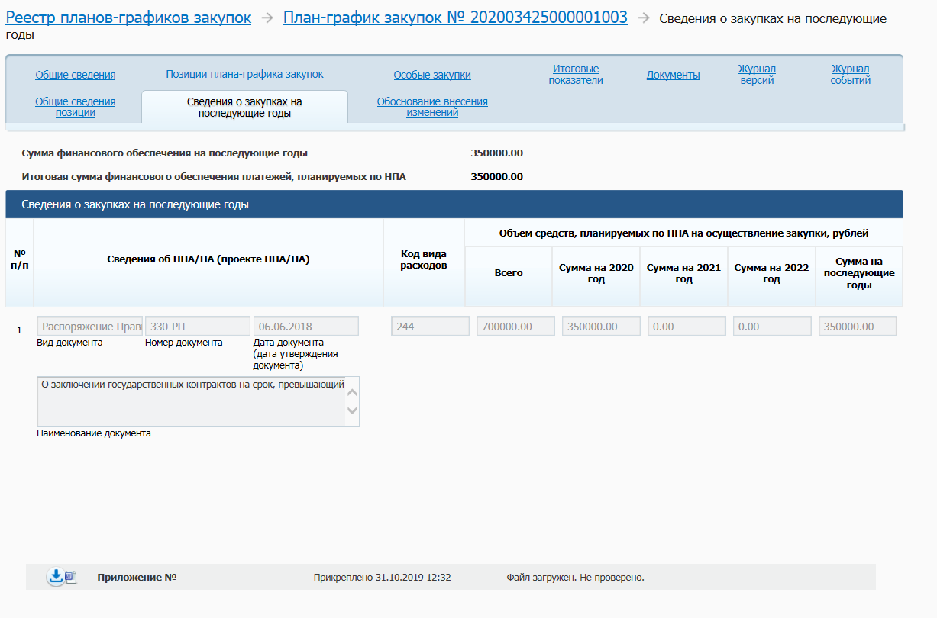
Рисунок 1.5 – Окно «сведения о закупках на последующие годы»
Во вкладке /Дополнительная информация\ необходимо (Рисунок 1.6) заполнить поля в подразделах:
- Общественное обсуждение
►Требуется общественное обсуждение (автоматически установлено значение «Нет», заполняется выбором значения «Да/Нет»);
- Особенности размещения
►Планируется заключение энергосервисного контракта в соответствии со статьей 108 Федерального закона №44 (автоматически установлено значение «Нет», заполняется выбором значения «Да/Нет»);
►Закупка в соответствии с пп. «а» п.18 Положения, утвержденного постановлением Правительства Российской Федерации от 30.09.2019 № 1279 (заполняется выбором значения «Да/Нет»); Согласно указанного пункта постановления значение «Да» нужно выбирать в случае:
- приобретения объектов недвижимого имущества
- подготовки проектной документации и (или) выполнение инженерных изысканий
- выполнения работ по строительству, реконструкции и (или) капитальному ремонту, сносу объекта капитального строительства (в том числе линейного объекта)
- заключения контракта, предусмотренного частями 16 (если контракт жизненного цикла предусматривает проектирование, строительство, реконструкцию, капитальный ремонт объекта капитального строительства), 16.1 статьи 34 и частью 56 статьи 112 Федерального закона 44-ФЗ.
Обратите внимание, что в случае указания «Да» в этом поле нужно создавать отдельный лот ПГ для каждого извещения/контракта. В дальнейшем будет невозможно создать несколько заявок по одному такому лоту как это возможно в обычных конкурентных закупках.

►Закупка на оказание услуг по предоставлению кредита (заполняется выбором значения «Да/Нет»);
- Сведения о проведении совместных торгов и централизованной закупке
►Процедура будет проведена уполномоченным органом (уполно-моченным учреждением) (заполняется выбором значения «Да/Нет»);
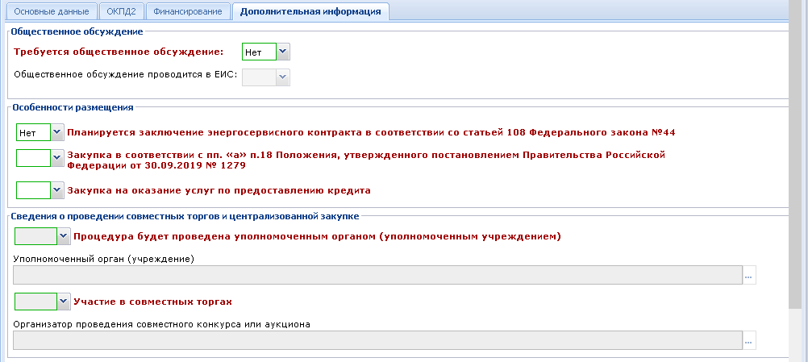
Рисунок 1.6 – Дополнительная информация позиции плана-графика
Для закупок, осуществляемых через ГУОТ (конкурсы, аукционы, запросы котировок свыше 1 млн. руб.) нужно обязательно поставить значение «Да» и выбрать ГУОТ из справочника (см. ниже Рис. 1.7).
Для для закупок у ед. поставщика и запросов котировок менее 1 млн. руб. нужно указать «Нет».
►Участие в совместных торгах (заполняется выбором значения «Да/Нет»).
В случае выбора (Рисунок 1.7) в поле «Процедура будет проведена уполномоченным органом (уполномоченным учреждением)» значения «Да»¹ становится доступным для заполнения поле «Уполномоченный орган (учреждение)».
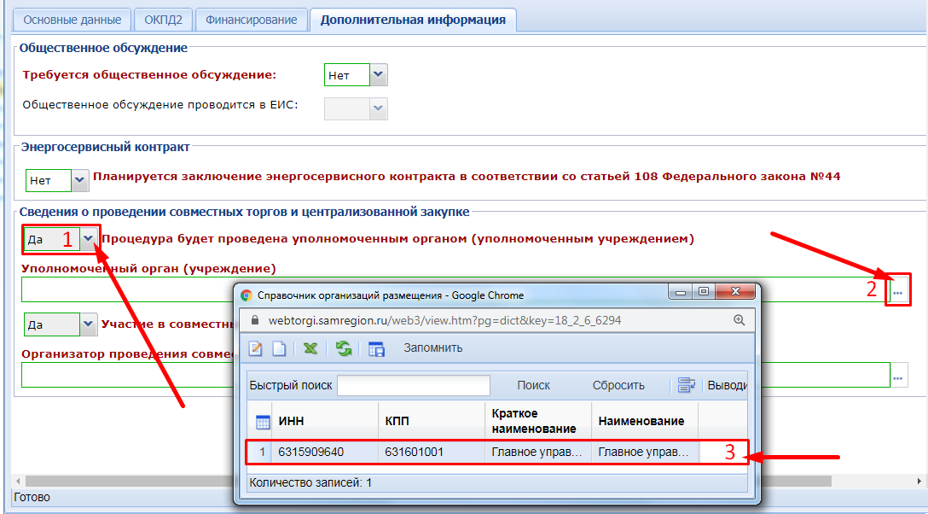
Рисунок 1.7 – Справочник организаций размещения
Для его заполнения необходимо нажать на кнопку справочник², где в открывшемся списке «Справочник организаций размещения» дважды кликнуть по строке с наименованием организации³.
В случае отсутствия организации в справочнике ее необходимо добавить. Как это правильно сделать см.руководство Подтверждение прав Уполномоченных органов/учреждений.
Аналогичная процедура (Рисунок 1.8) проводится в случае выбора в поле «Участие в совместных торгах)» значения «Да»¹. При этом становится доступным для заполнения поле «Организатор проведения совместного конкурса или аукциона». Для его заполнения необходимо нажать на кнопку справочник², где в открывшемся списке «Сводный перечень заказчиков» найти³ нужную организацию дважды кликнуть по строке с её наименованием⁴.
Важно! Для всех закупок, проводимых на совместных торгах через ГУОТ нужно указать в этом признаке «Да» и выбрать ГУОТ в качестве организатора совместных торгов (можно найти по ИНН 6315909640).
В одном лоте ПГ нельзя объединять закупки на совместные торги и на индивидуальные торги.
После внесения всей необходимой информации о предполагаемой позиции ПГ документ следует сохранить по кнопке [Сохранить]⁵.
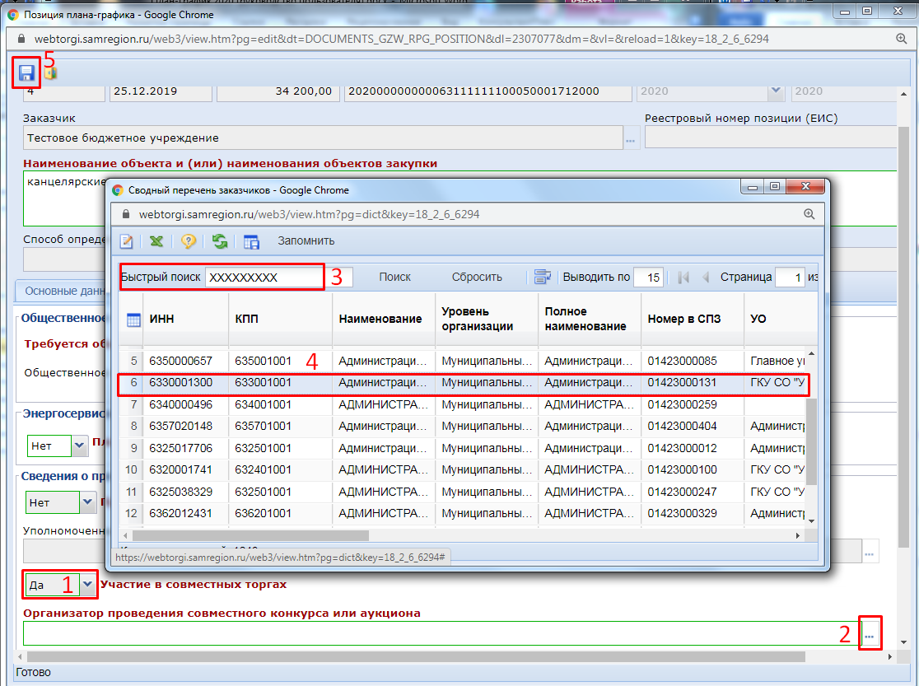
Рисунок 1.8 – Сводный перечень заказчиков
После успешного сохранения документа, на основе введенных данных о закупке ему автоматически присвоится «Идентификационный код закупки». При этом, если во вкладке «ОКПД2» будет внесено несколько строк «ОКПД2», то в идентификационном коде закупки в качестве кода ОКПД2 будет использовано значение «0000».
Успешно сохраненный документ будет доступен в фильтре «Создание нового лота» в папке «Лот плана-графика закупок». Лот плана-графика закупок также будет доступен для просмотра в документе «План-график» того финансового года, какой год был указан в поле «Год плана».
Добавление документа «Лот плана-графика закупок» к документу «План-график закупки» происходит автоматически после успешного сохранения документа «Лот плана-графика закупок».
При этом если ранее у данной организации в Системе не существовало документа «План-график закупок» на выбранный финансовый год или же все редакции документа находились в согласованном состоянии, то будет автоматически сформирован новый документ или новая редакция документа «План-график закупок». Документ «План-график закупок» будет доступен для просмотра и дальнейшей работы с ним (Рисунок 1.9) в фильтре «Проект плана-графика»¹ папки «План-график».

Обратите внимание!
Прикрепление каких-либо файлов к плану-графику не допускается! Постановление Правительства Российской Федерации от 5 июня 2015 г. N 555 "Об установлении порядка обоснования закупок товаров, работ и услуг для обеспечения государственных и муниципальных нужд и форм такого обоснования" утратило силу и прикладывать форму обоснования закупок сейчас не нужно. План-график с прикреплёнными файлами не отправится в ЕИС, возникнет ошибка:
Ошибка (обязательно устранение): IDE. ПГ_ИК_0007. Внимание! По техническим причинам подсистема "FileStoreManager" в данный момент не доступна. Пожалуйста, повторите попытку позже.
Если такая ошибка возникла нужно удалить все прикреплённые к плану-графику файлы и повторить отправку в ЕИС.

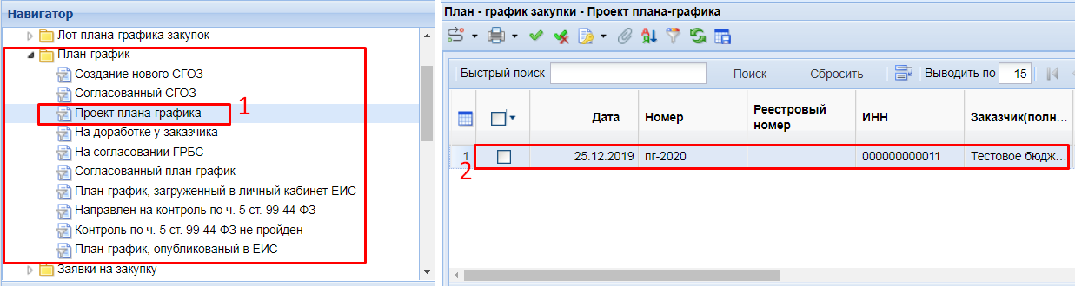
Рисунок 1.9 – Работа с документом «План-график закупок»
Для просмотра документа «Проект плана-графика»² необходимо дважды кликнуть по строке с нужным документом.
В открывшемся окне документа во вкладке /Основные данные\ (Рисунок 1.10) расположены поля:
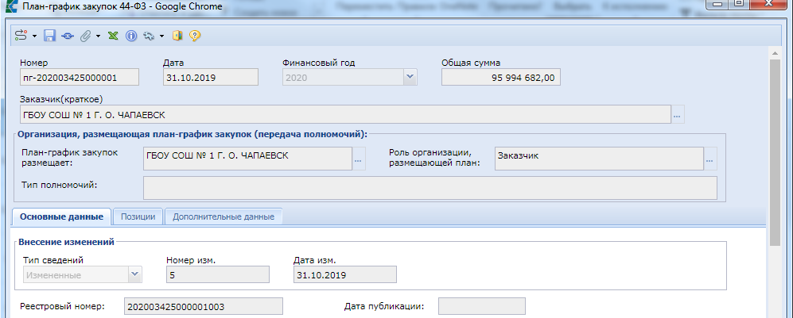
Рисунок 1.10 – Основные данные
- Тип сведений (может принимать значение «первичные» или «измененные»);
- Номер изменения (отражает номер изменения в Системе);
- Дата изменения;
- Реестровый номер (значение заполняется автоматически после публикации плана-графика закупок в ЕИС);
- Дата публикации (значение заполняется автоматически после публикации плана-графика закупок в ЕИС).
Во вкладке /Позиции\ (Рисунок 1.11) отображается список позиций, которые связаны с план-графиком закупок. По двойному клику ЛКМ по номеру позиции из списка позиций открывается электронная форма выбранного документа «Позиция план-графика закупок».
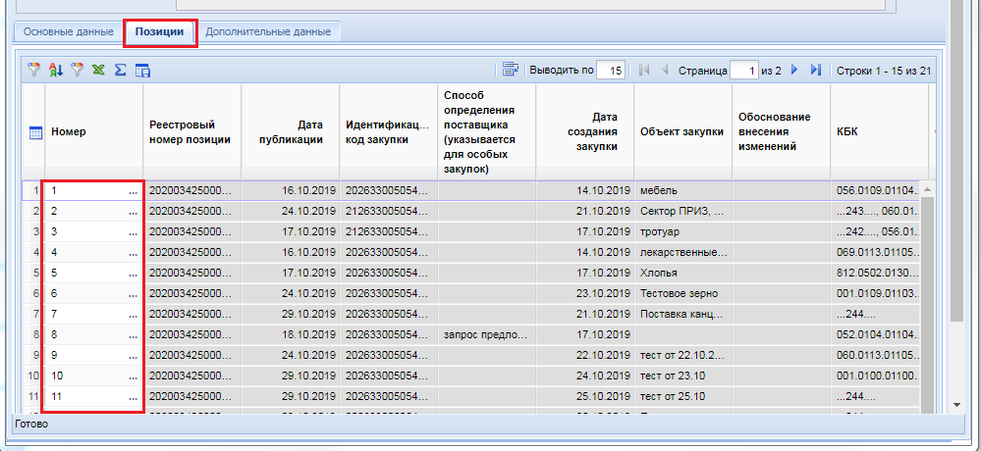
Рисунок 1.11 – Позиции
Во вкладке /Дополнительные данные\ (Рисунок 1.12) отображается следующая информация:
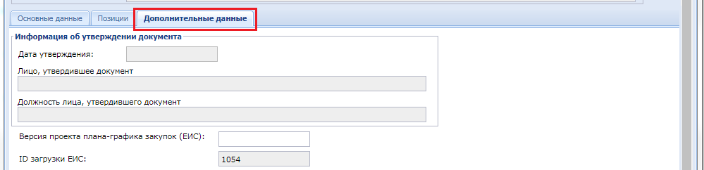
Рисунок 1.12 – Дополнительные данные
- Дата утверждения (дата подписания документа в ЕИС, заполняется автоматически Системой после успешного размещения в ЕИС);
- Лицо, утвердившее документ (заполняется автоматически Системой после успешного размещения в ЕИС на основе данных ЭП лица разместившего документ);
- Должность лица, утвердившего документ (заполняется автоматически Системой после успешного размещения в ЕИС на основе данных ЭП лица разместившего документ);
- Версия проекта плана-графика закупок (ЕИС) (заполняется автоматически Системой после успешного размещения в ЕИС);
- ID загрузки ЕИС (служебная информация, записывается после успешного приема документа в ЕИС, на основе значения присвоенного ЕИС).

2. Создание особых позиций план-графика закупок

К числу особых позиций план-графика закупок относятся закупки по способам определения поставщика: п.4, п.5, п.23, п.26, п.33, п.42, п.44 ч.1 ст.93 и с п.7 ч.2 ст.83, п.3. ч.2 ст.83.1 44-ФЗ. В качестве позиции план-графика закупок в Системе выступает документ «Лот плана-графика».
Для того, чтобы создать документ «Лот плана-графика закупок» на 2020 год, в навигаторе (Рисунок 2.1) следует перейти в папку «Лот плана-графика закупок», открыть фильтр «Создание нового лота»¹ и нажать на кнопку [Создать]².
Рисунок 2.1 – Навигатор. Выбор документа
В открывшейся электронной форме (Рисунок 2.2) под «Годом плана»¹ подразумевается финансовый год, для которого создаётся позиция план-графика закупок. В поле «Планируемый год»² указывается год проведения данной закупки (год заключения контракта). В случае формирования лота плана-графика для особых закупок поле наименование объекта закупки³ не заполняется.
Если позицию план-графика предполагается провести по одному из способов определения поставщика, нажатие в поле «Способ определения поставщика (указывается для особых закупок)»⁴ кнопки справочника откроет список «Способы определения поставщика (подрядчика, исполнителя)», где двойной клик по нужному значению справочника⁵ заполнит поле выбранными данными.
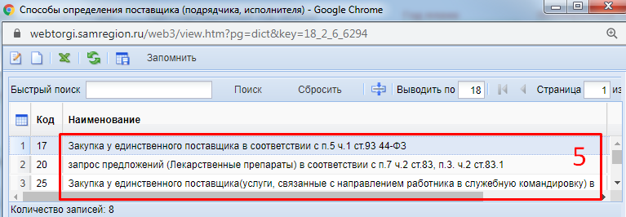

Рисунок 2.2 – Наименование объекта и (или) наименование объектов закупки
В случае выбора способа определения поставщика (Рисунок 2.3) в поле «Наименование объекта и (или) наименования объектов закупки»¹ документа «Позиция плана-графика» все данные будут удалены, а само поле зальётся серым цветом и будет исключено из редактирования.
Также в этом случае из редактирования изымаются вкладки /ОКПД2\² и /Дополнительная информация\³. Все поля серого цвета заполняются в системе автоматически и не доступны для ручного редактирования.
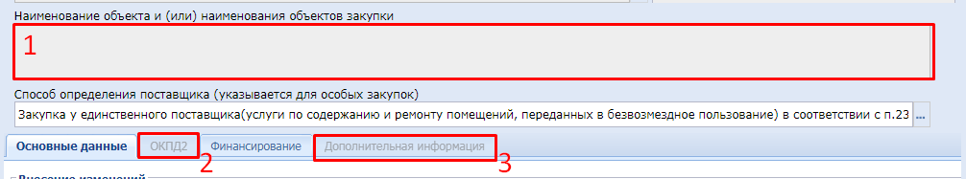
Рисунок 2.3 – Последствия выбора Способа определения поставщика (особых закупок)

В случае формирования первичного документа «План-график» вкладка /Основные данные\ не заполняется. Редактируется она только в случае формирования изменения к плану-графику см. п.4 данного руководства.
Во вкладке «Финансирование» указывается сумма в разбивке по годам с указанием следующих полей:
- БК (заполняется путем выбора значения из справочника или же с помощью ручного ввода необходимой комбинации КБК при ее отсутствии в справочнике);
- Сумма 2020, 2021, 2022 года и Сумма последующие года (заполняется ручным вводом необходимого значения);
- Правовые акты, предусматривающие возможность заключения контракта на срок, превышающий срок действия доведенных ЛБО (заполняется путем выбора значения из справочника).
Добавление новой строки с целью ввода информации осуществляется по кнопке [Добавить строку] .
В случае указания в поле «Способ определения поставщика (указывается для особых закупок)» значения «запрос предложений (Лекарственные препараты) в соответствии с п.7 ч.2 ст.83, п.3. ч.2 ст.83.1» (Рисунок 2.5) вкладка /ОКПД2\ будет отключена.
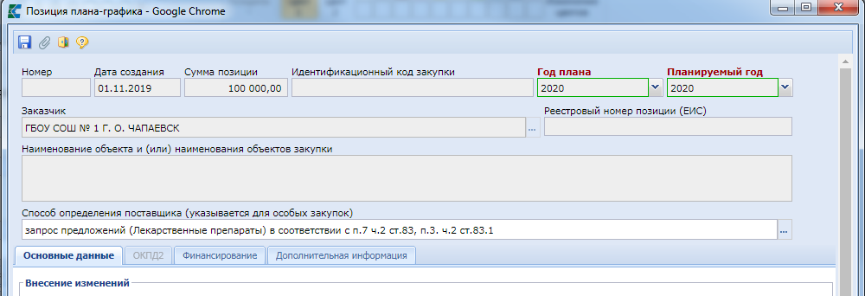
Рисунок 2.5 – Способ определения поставщика при запросе предложений (Лекарственные препараты)
При этом (Рисунок 2.6) во вкладке «Дополнительная информация» будет доступно для заполнения поле «Процедура будет проведена уполномоченным органом (уполномоченным учреждением)».
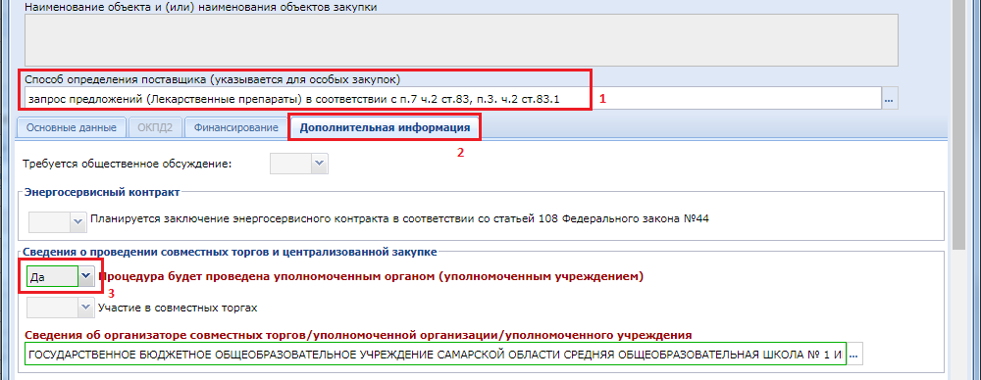
Рисунок 2.6 – Процедура будет проведена уполномоченным органом
После внесения всей необходимой информации по лоту плана-графика документ следует сохранить по кнопке [Сохранить].
После успешного сохранения документа, поле «Идентификационный код закупки» будет сформирован автоматически на основе введенных данных в закупке.

3. Отправка документа «План-график закупки» в ЕИС

Для отправки сформированного плана-графика закупок в ЕИС предварительно необходимо пройти процедуру его утверждения у вышестоящих органов (ГРБС). В фильтре (Рисунок 3.1) «План-график закупки – Проект плана графика»¹ необходимо отметить в чек-боксе² требуемый документ, затем отправить его по маршруту нажав на кнопку [Отправить по маршруту]³.
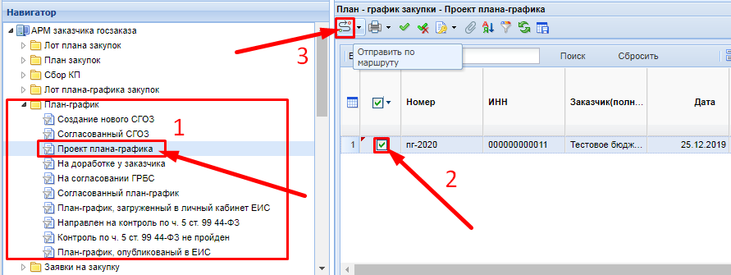
Рисунок 3.1 – Отправка документа по маршруту
Документ перейдет (Рисунок 3.2) в фильтр «На согласовании ГРБС»¹, где будет находиться до момента согласования³ или возврата на доработку².
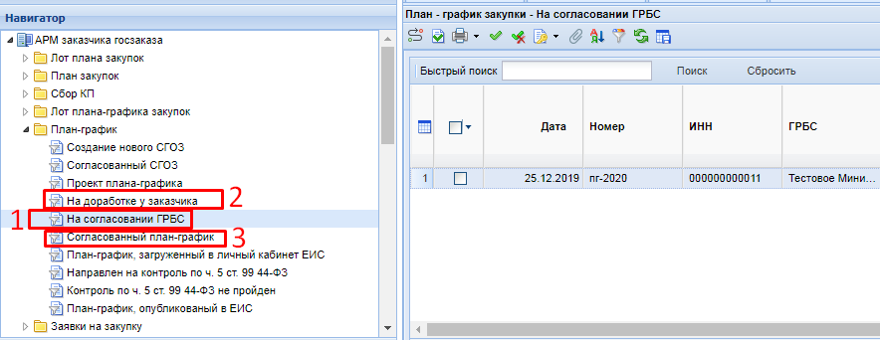
Рисунок 3.2 – На согласовании
Следует помнить, что документ лот плана-графика как отдельный документ согласование не проходит. Согласование проходит документ план-график, а вместе с ним и все лоты план-графика, входящие в данный план-график. Поэтому смена состояния плана-графика закупок отразится аналогичным образом и на тех лотах плана-графика, которые спровоцировали формирование новой редакции плана-графика закупок.
Пример: если текущая редакция плана-графика была сформирована путем внесения изменения в 2 позиции из 10, то состояние вместе с план-графиком закупок будет изменено только у данных 2 позиций. Остальные же позиции останутся в фильтре «Согласованные лоты плана-графика».

В случае, если план-график закупок будет возвращен на доработку, то он будет доступен в фильтре «На доработке у заказчика»². В данном состоянии план-график будет доступен к редактированию. Также в данном состоянии будут находиться лоты плана-графика закупок, которые спровоцировали появление текущей редакции план-графика.
В момент нахождения плана-графика закупок в фильтре «На доработке у заказчика» заказчикам доступна возможность создания новых позиций, а также можно сформировать изменение в ранее опубликованные позиции план-графика закупок. Все лоты план-графика, которые с предыдущей редакции не были изменены, будут доступны для просмотра в фильтре «Согласованные лоты плана-графика».
Документ план-график (Рисунок 3.3) из Системы WEB-Торги-КС отправляется в ЕИС в формате структурированного XML файла. Данный файл автоматически генерируется в Системе и отправляется в ЕИС по  кнопке [Отправить документ в ЕИС]³ после согласования Плана-графика из фильтра «Согласованный план-график».
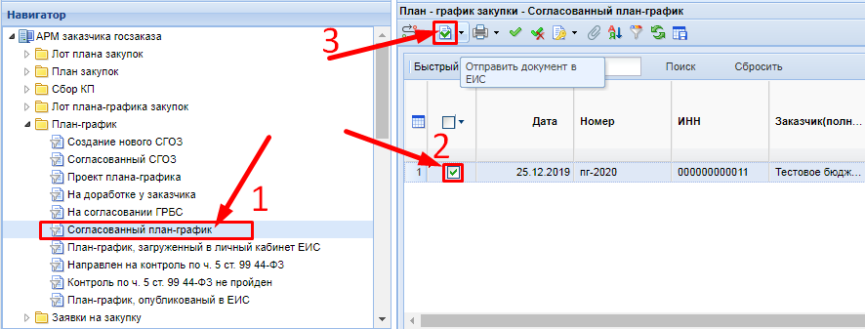
Рисунок 3.3 – Отправка документа в ЕИС
После успешной отправки плана-графика в ЕИС он переместится в фильтр «План-график, загруженный в личный кабинет ЕИС». При возникновении ошибок при отправке ознакомиться с ними можно в «Журнале отправки документа в ЕИС». Для его открытия в выпадающем списке кнопки №3 (рис. 3.3) нужно выбрать пункт «Журнал отправки документа в ЕИС». В открывшемся протоколе вы увидите ошибки, возникшие при отправке в ЕИС. Прочитайте эти сообщения максимально внимательно. Чаще всего в них вполне доступно изложена суть ошибки. Если причина ошибки вам все-таки не понятна заведите обращение в багтрекинге и обязательно приложите скриншот протокола отправки ПГ в ЕИС.
В случае успешной отправки плана-графика в ЕИС заказчик входит в личный кабинет в ЕИС и размещает вновь загруженный план-график. После отправки на размещение план-графика закупок в ЕИС документ сразу же не будет доступен в открытой части.
Первоначально в Систему будет загружено из ЕИС уведомление о начале контроля. Выгрузка данных сведений производится из ЕИС раз в час (в зависимости от наличия выгрузки данных со стороны ЕИС).
После того, как в Систему в автоматическом режиме поступит сведения о начале контроля, специалисты финансового органа приступают к контролю документов, применительно к которым пришло уведомление о начале контроля. Вместе с этим документ «План-график закупок» из фильтра «План-график, загруженный в личный кабинет ЕИС» перейдет в фильтр «Направлен на контроль по ч. 5 ст. 99 44-ФЗ». Здесь же план-график останется после успешного прохождения контроля.
В случае не прохождения контроля будет сформирован документ «Протокол несоответствия контролируемой информации».
Формированием данных документов занимаются специалисты финансового органа, и они же отправляют их в ЕИС. После успешной загрузки в ЕИС специалисты финансового органа размещают результаты контроля используя свою ЭП. Этот документ доступен только заказчику и только в его личном кабинете ЕИС. Администратор системы не имеет доступа к этому документу и соответственно не может пояснить причины несоответствия контролируемой информации. Внимательно изучите этот протокол в ЕИС и самостоятельно выясните причины ошибок. При необходимости можно проконсультироваться со специалистом контролирующего органа, сформировавшим протокол.
Если применительно к документу будет размещен протокол о несоответствии контролируемой информации, то документ «План-график закупок» размещен не будет и в Системе необходимо будет внести исправления (Рисунок 3.4), из фильтра «Контроль по ч. 5 ст. 99 44-ФЗ не пройден» отправить документ по маршруту на доработку.
Исправленный план-график закупок необходимо будет повторно отправить в ЕИС и отправить на финансовый контроль.

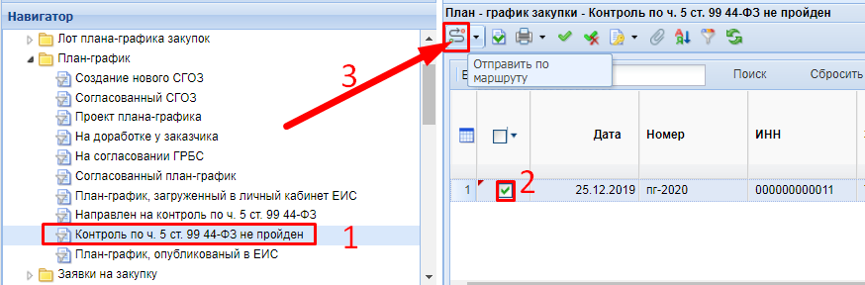
Рисунок 3.4 – Отправка документа на доработку
Если применительно к документу будет размещено уведомление о соответствии контролируемой информации, то документ «План-график закупок» отобразится в открытой части и получит дату публикации. Сведения о размещении документа из ЕИС поступят в Систему в течении трёх часов (в зависимости от наличия выгрузки данных со стороны ЕИС). В этом случае план-график закупок перейдет в фильтр «План-график, опубликованный в ЕИС».

4. Формирование изменения документа «План-график закупок»
При необходимости внесения изменения в согласованный документ план-график закупок следует вносить изменения в документ лот плана-графика закупок, являющейся составной частью документа план-график закупок. Если изменение плана-графика закупок подразумевает добавление новой позиции, то создается новый документ «Лот план-графика закупок» (см. п. 1 данного руководства). Если же требуется изменить имеющийся лот в плане-графике закупок, то для этого необходимо сформировать изменение к согласованному документу лот плана-графика закупок. Для этого в окне навигатора необходимо перейти в папку «Лот плана-графика закупок» и открыть список документов в фильтре «Согласованные лоты плана-графика»¹ (Рисунок 4.1). Отметить в чек-боксе² необходимый лот и нажать на кнопку [Сформировать изменение позиции]³.
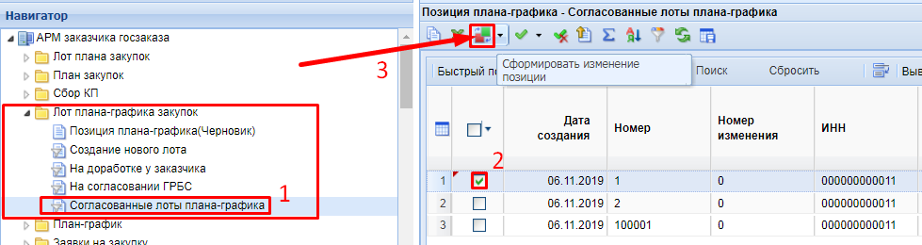
Рисунок 4.1 – Вкладка «Согласованные лоты плана-графика»
При этом откроется окно редактирования документа «Позиция плана-графика закупок» с номером изменения (Рисунок 4.2).
Только в случае формирования изменения к план-графику закупок (Рисунок 4.2) в поле «Обоснование внесения изменений»¹ следует нажать кнопку и вызвать справочник «Причины изменений»³ и затем, двойным кликом по требуемой строке выбрать в нем соответствующую причину.
В данной форме следует изменить значения необходимых полей, выбрать обоснование внесения изменений и сохранить документ по кнопке [Сохранить].
Успешно сохраненный документ будет доступен в фильтре «Создание нового лота» в папке «Лот плана-графика закупок». Предыдущая редакция документа из фильтра «Согласованные лоты плана-графика» будет недоступна для просмотра из списка документов. При этом в Системе всегда будут доступны для просмотра все редакции документа «План- график закупок».
По факту сохранения позиции будет создана новая редакция план-графика закупок в фильтре «Проект плана-графика». Если же при этом план-график закупок в проекте уже существовал, то изменение документа позиция не спровоцирует создание новой редакции план-графика закупок, а будет добавлено в имеющийся документ в качестве изменения к предыдущей редакции позиции.
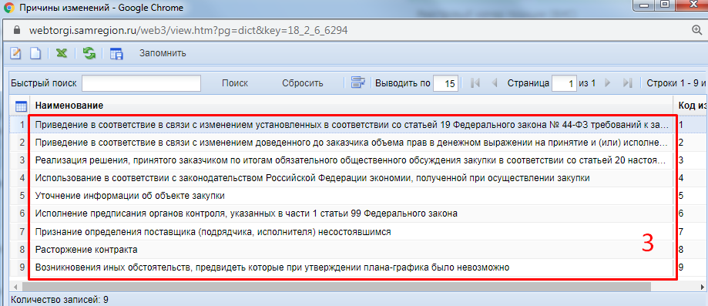
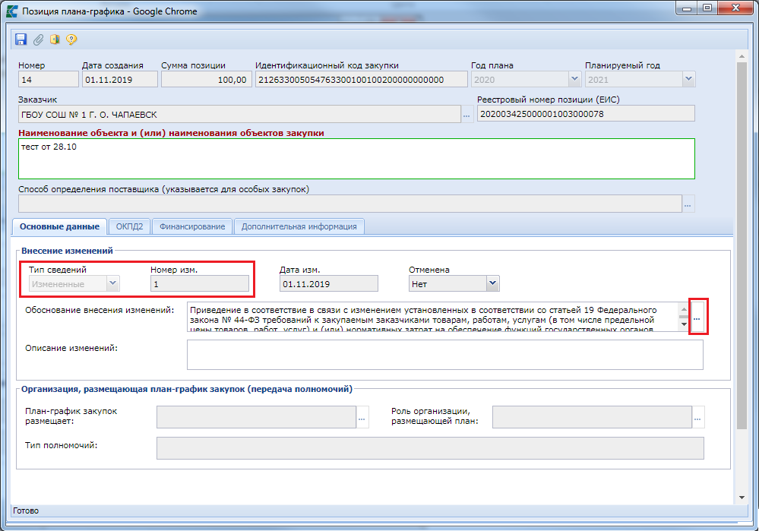
4
2
1

Рисунок 4.2 – Окно редактирования документа
В отличии от плана-графика закупок, документ «Лот плана-графика закупок» в Системе отображается только в одной версии, которая является на этот момент максимальной по значению в поле «Номер изменения». Если при этом удалить измененную позицию, то в системе в фильтре «Согласованные лоты плана-графика» отобразится позиция предыдущей редакции, т.е. та, из которой было сформировано изменение. Нумерация редакций документа начинается с нуля, т.е. для первичной редакции документа значение в поле «Номер изменения» не заполнено и соответствует нулевому значению.
Согласование новой редакции плана-графика закупок, являющейся изменением к предыдущей редакции, следует провести по аналогии согласования первоначальной версии план-графика закупок (см. п.3 данного руководства).

5. Отмена опубликованного лота плана-графика закупок

В ходе работы с документом план-график закупок может возникнуть необходимость отменить ранее опубликованную позицию план-графика закупок.
Для отмены позиции план-графика закупок необходимо сформировать изменение к позиции план-графика закупок (более подробно о формировании изменения документа «План-график закупок» см. п.4 данного руководства). Для этого в папке навигатора «Лот плана-графика закупок» в фильтре «Согласованные лоты плана-графика» необходимо выбрать позицию, которую необходимо отменить, и нажать кнопку [Сформировать изменение позиции] (Рисунок 5.1).
Рисунок 5.1 – Формирование изменения позиции
В результате (Рисунок 5.2) откроется электронная форма лота с типом сведений «Изменение». Во вкладке /Основные данные\, в блоке «Внесение изменений» располагается поле «Отменена»² с возможностью выбора значений «Да/Нет».
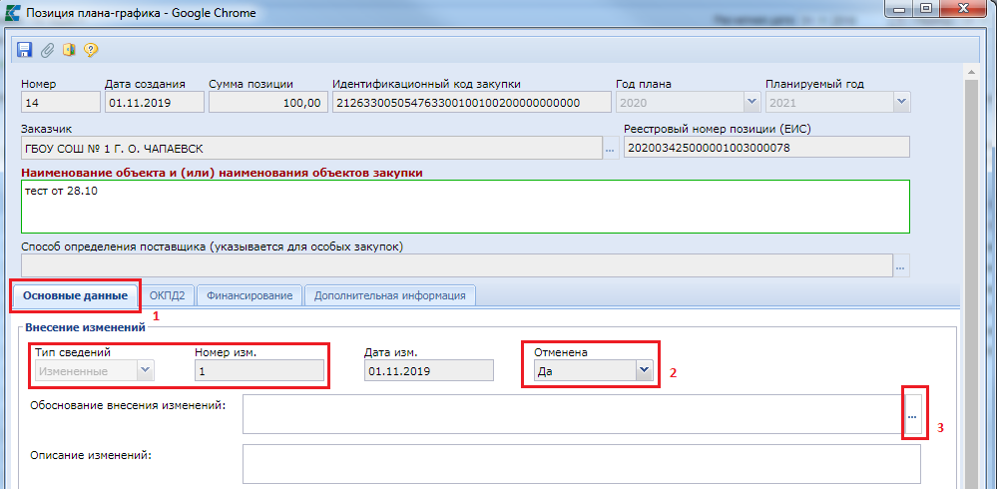
5
Рисунок 5.2 – Поля для заполнения основных данных
Для отмены позиции необходимо выбрать значение «Да», а также заполнить поле «Обоснование внесения изменений»³, выбрав причину из одноименного справочника. Никаких других изменений (обнуление сумм, удаление перечня ОКПД2 и т.д.) при отмене лота делать не нужно. После этого по кнопке [Сохранить]⁵. следует сохранить внесенные данные.
Успешно сохраненный документ будет доступен в фильтре «Создание нового лота» в папке «Лот плана-графика закупок», как и в случае формирования обычного изменения позиции план-графика закупок.
В плане-графике закупок сведения об отмененных лотах отражаются в столбце «Отменена» во вкладке «Позиции» (Рисунок 5.3).
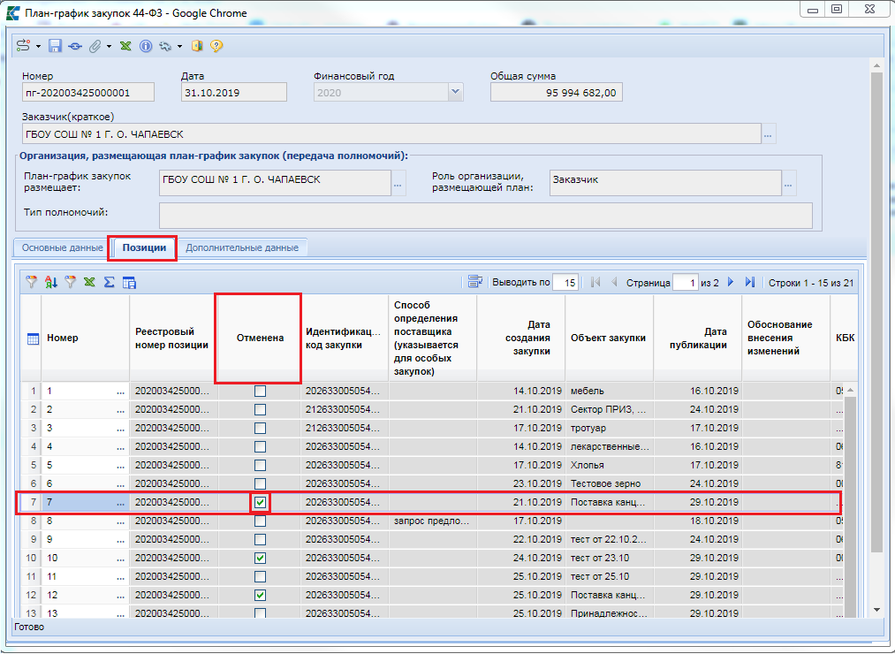
Рисунок 5.3 – Отмененные позиции (лоты)
Все изменения позиции отражаются в последней редакции план-графика закупок, который необходимо согласовать и опубликовать в ЕИС после внесения всех необходимых данных.
Обратите внимание, что если по лоту ПГ ранее было опубликовано извещение и конкурс, аукцион или запрос котировок был признан несостоявшимся то отменять лот ПГ нельзя. Нужно указать в лоте нулевую сумму и опубликовать ПГ в ЕИС. Высвобожденные средства можно добавить к существующему лоту или создать новый лот ПГ.

6. Техническое изменение позиции план-графика закупок

В Системе заказчикам доступен механизм технического изменения лота план-графика закупок, позволяющий менять сведения в лоте план-графика закупок в части бюджетной классификации. Т.е. возможность изменения касается только тех данных, которые не передаются в ЕИС. Данный механизм в первую очередь актуален для заказчиков, которые загружают план-график закупок из ЕИС.
Для формирования технического изменения к позиции план-графика закупок, необходимо (Рисунок 6.1) в навигаторе перейти в папку «Лот план-графика закупок» раскрыть фильтр «Согласованные лоты плана-графика»¹, отметить в чек-боксе (выбрать)² необходимые позиции плана-графика закупок и нажать кнопку [Создать техническое изменение].
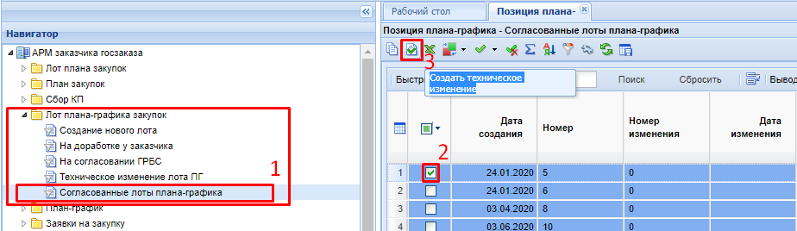
Рисунок 6.1 – Создание технических изменений
При этом откроется окно ввода комментария, в котором по необходимости можно отразить текстовое сообщение, но можно и не писать. Для продолжения необходимо нажать на кнопку [OK]. По результату перевода позиций в техническое изменение будет выведен протокол со списком позиций (Рисунок 6.2).
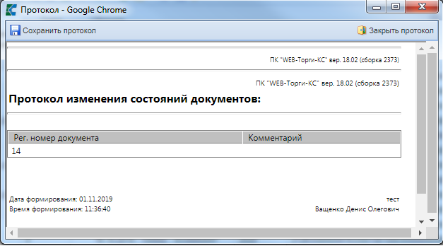
Рисунок 6.2 – Окно протокола
При этом (Рисунок 6.3) документ станет доступным для просмотра в фильтре «Техническое изменение»¹ (из фильтра «Согласованные лоты плана-графика» он пропадет). Для редактирования данных необходимо дважды кликнуть по нужной строке или выделить² документ и нажать кнопку [Редактировать]³.
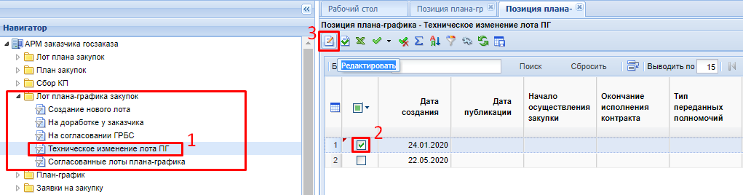 Рисунок 6.3 – Редактирование позиции плана-графика
Для бюджетных и автономных учреждений (Рисунок 6.4) доступно полное изменение БК (кроме кода вида расхода) с разбивкой по суммам.

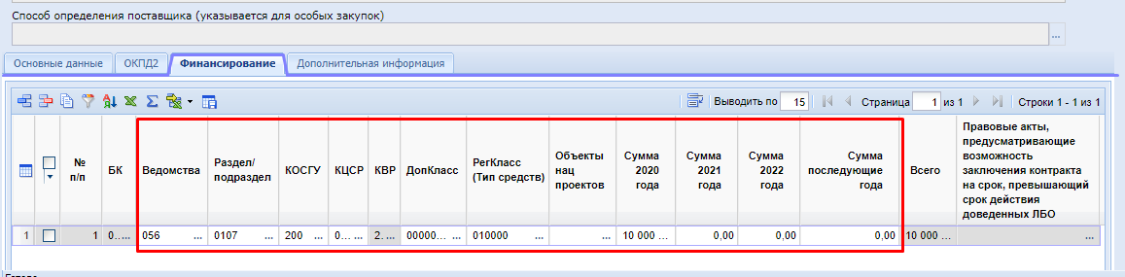
Рисунок 6.4 – Вкладка финансирование
Для казенных учреждений (Рисунок 6.5) доступно изменение БК только после 20-го знака.
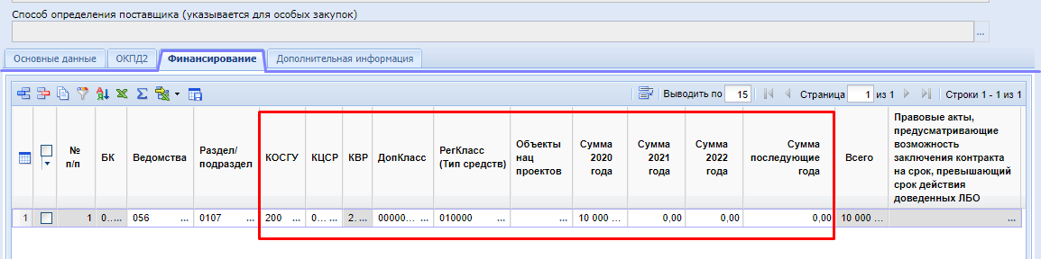
Рисунок 6.5 – Вкладка финансирование для казенных учреждений
В случае необходимости (Рисунок 6.6) здесь же можно одну строку БК разбить на несколько. Для этого необходимо нажать кнопку [Копировать]¹. Для сохранения внесенных изменений следует сохранить документ по кнопке [Сохранить]². При этом Система проконтролирует на неизменность итоговой суммы позиции с той, которая была на момент начала редактирования документа.
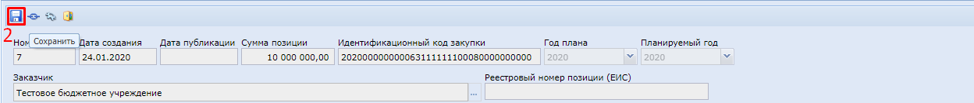
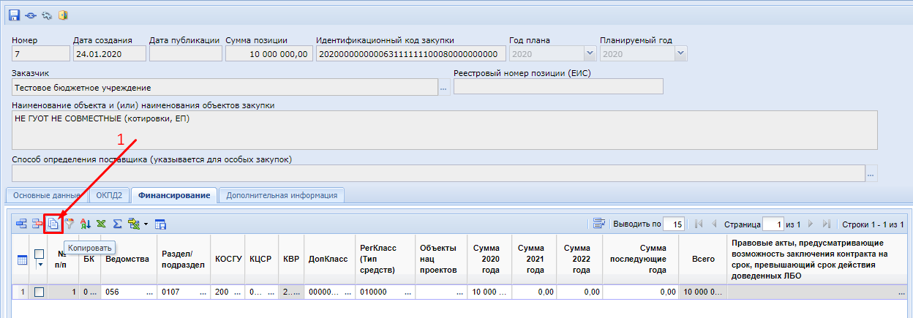
Рисунок 6.6 – Вкладка финансирование – разбивка КБК
Напомним, в случае необходимости изменения суммы самой позиции, следует сформировать изменение к позиции план-графика закупок, в соответствии с рекомендациями п.4 данного руководства (<<<перейти).

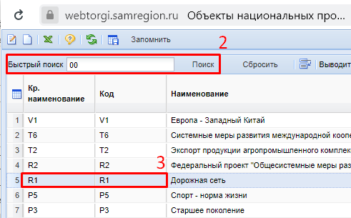
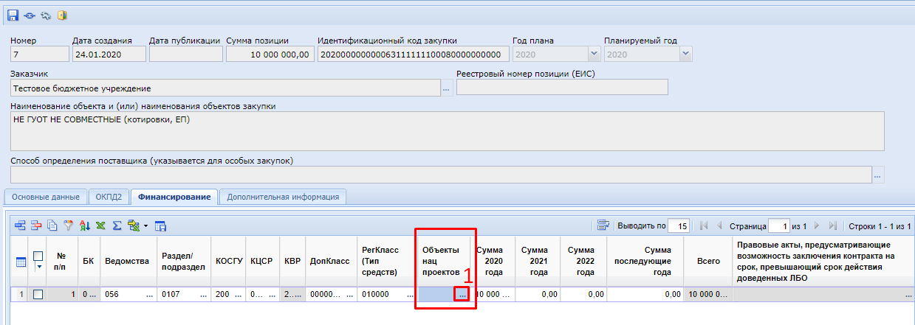
Рисунок 6.7 – Вкладка финансирование

После завершения всех необходимых действий успешно сохраненное изменение позиции план-графика закупок следует вернуть в исходное состояние в фильтр «Согласованные лоты плана-графика». Для этого необходимо (Рисунок 6.7) выделить¹ нужные позиции план-графика закупок и нажать кнопку [Согласовать техническое изменение]².
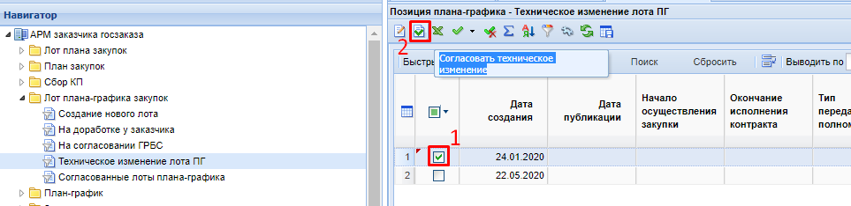
Рисунок 6.7 – Согласование технических изменений

7. Загрузка плана-графика закупок из ЕИС
(для муниципальных заказчиков г.о. Самара и Тольятти)

В Системе предусмотрен механизм загрузки из ЕИС ранее опубликованных планов-графиков закупок в структурированном виде.
Данный механизм в процессе своей работы полностью удаляет из Системы все версии план-графиков закупок со всеми редакциями позиций по организации за выбранный финансовый год. Вместо них, по результату обработки заявки на загрузку план-графика закупок, Система формирует новый план-график закупок, соответствующий последней опубликованной версии плана в ЕИС.

Для создания заявки на загрузку план-графика закупок из ЕИС достаточно (Рисунок 7.1) перейти в навигаторе (в самом его низу) к документу «Заявка заказчика на загрузку Плана-графика закупок с ЕИС (для ГП 2020 г.)»¹ и нажать на кнопку [Создать]².
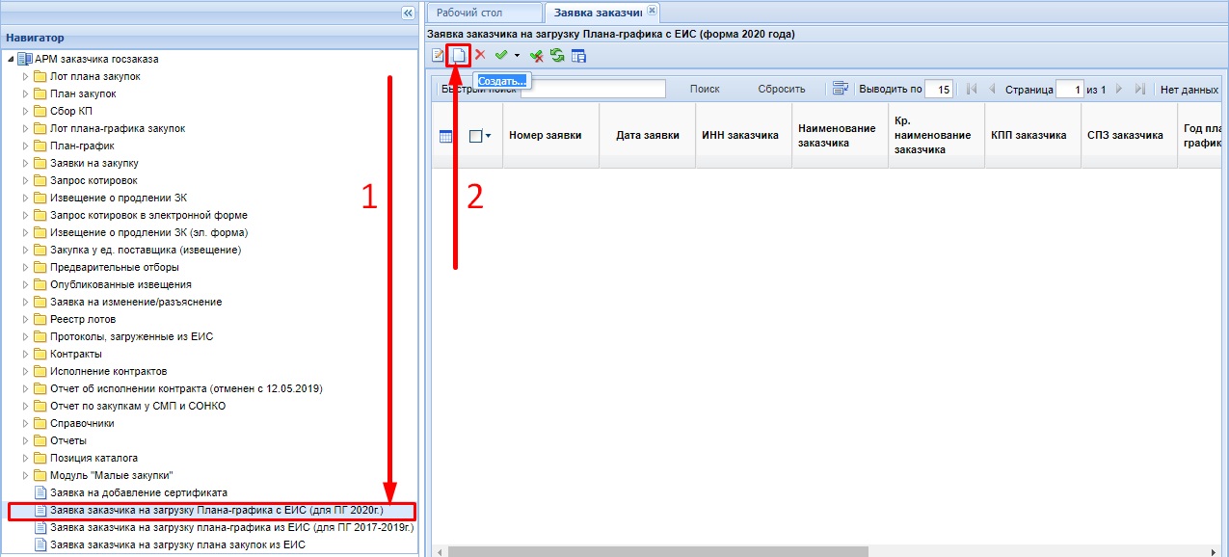
Рисунок 7.1 – Год план-графика
В открывшейся электронной форме «Заявка заказчика на загрузку Плана-графика закупок (форма 2020 года)» следует выбрать год плана-графика закупок, для которого необходимо загрузить данные и нажать на кнопку [Сохранить].
В случае необходимости осуществления закупки в соответствии с ч.6 ст.15 44-ФЗ (объекты капитального строительства, объекты недвижимого имущества) или в соответствии с ч.1-2 ст.154 БК РФ (соглашение между местной администрацией поселения и местной администрацией муниципального района на осуществление отдельных бюджетных полномочий) в Системе доступна возможность загрузки плана-графика закупок от имени организации, передавшей полномочия на осуществление закупки.
В этом случае в блоке «Организация, размещающая план-график закупок (передача полномочий)» необходимо в поле «План-график закупок размещает» выбрать из справочника «Справочник связей организаций по переданным полномочиям» соответствующую запись (Рисунок 7.2).
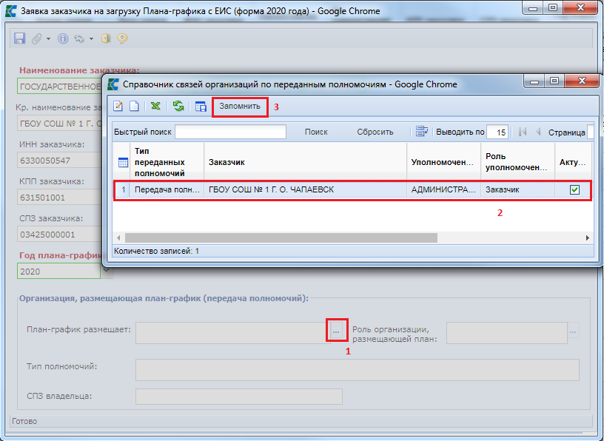
Рисунок 7.2 – Справочник связей организаций по переданным полномочиям
Возможность наполнение справочника связей организаций по переданным полномочиям доступна только администраторам Системы региона.
Далее в электронной форме необходимо выбрать требуемый год плана-графика закупок и нажать кнопку [Сохранить] (Рисунок 7.3).
Вновь созданная заявка будет отражена в списке заявок заказчика на загрузку плана-графика закупок со статусом «На регистрации». На этом регистрация заявки заказчиком завершается.
Далее нужно направить обращение в багтрекинге и сообщить о необходимости загрузки плана-графика из ЕИС (в заголовке пишем «Загрузить ПГ», а в тексте «заявка сформирована»).
Все вновь созданные заявки рассматриваются администраторами комплекса и ими же принимается решение отклонить или зарегистрировать заявку.
В случае отклонения заявка получит признак «Отклонено».
В случае одобрения заявка получит признак «Зарегистрировано».

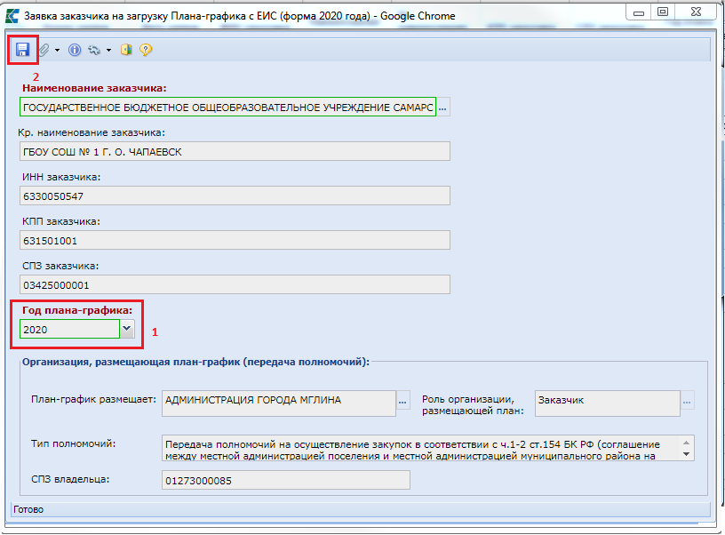
Рисунок 7.3 – Заявка заказчика на загрузку план-графика
По всем зарегистрированным заявкам в автоматическом режиме происходит процедура загрузки данных из ЕИС. Данная процедура в зависимости от объема данных может потребовать до нескольких часов времени.
По результатам автоматической загрузки плана-графика закупок из ЕИС заявка заказчика может сменить аналитический признак на один из следующих:
- Зарегистрировано, Не найден в ЕИС (информирует об отсутствии выгруженных данных со стороны ЕИС о публикации заказчиком плана-графика закупок в структурированном виде);
- Загружено с ЕИС, Зарегистрировано (информирует, что документ план-график закупок заказчика был успешно загружен в Систему и доступен для просмотра в фильтре «Опубликовано» в папке «План-график закупок» и «Позиция план-графика закупок»).

